МИНИСТЕРСТВО НАУКИ И ВЫСШЕГО ОБРАЗОВАНИЯ РОССИЙСКОЙ ФЕДЕРАЦИИ
федеральное государственное бюджетное образовательное учреждение
высшего образования
КРАСНОЯРСКИЙ ГОСУДАРСТВЕННЫЙ ПЕДАГОГИЧЕСКИЙ
УНИВЕРСИТЕТ им. В.П. Астафьева
(КГПУ им. В.П. Астафьева)

Институт физической культуры спорта и здоровья им. И.С. Ярыгина

Выпускающая кафедра методики преподавания спортивных дисциплин и национальных видов спорта

Колегов Даниил Константинович
ВЫПУСКНАЯ КВАЛИФИКАЦИОННАЯ РАБОТА

Тема: Коррекция психоэмоционального состояния обучающихся с нарушениями интеллекта средствами физической культуры

Направление подготовки 44.03.01 Педагогическое образование

Направленность (профиль) педагогической программы Физическая культура

ДОПУСКАЮ К ЗАЩИТЕ
Зав. кафедрой, д-р пед. наук, профессор Янова М.Г. ______________________________________
(дата, подпись)
Руководитель ст. преподаватель Муравьева О.Н.
Руководитель зав. кафедрой д-р пед. наук,
профессор Янова М.Г.
Дата защиты _______________________
Обучающийся Колегов Д.К.
__________________________________
(дата, подпись)
Оценка ___________________________
(прописью)

Красноярск 2019
Содержание
Введение………………………………………………………………………….....3
1. Теоретические основы особенности психоэмоционального состояния обучающихся с нарушениями интеллекта
1.1.Психоэмоциональное состояние человека …..……………………………...7
1.2.Особенности физического развития обучающихся с нарушениями интеллекта………………………………………………………………………..…..9
1.3.Специфика психоэмоционального развития обучающихся с нарушениями интеллекта.……………………………………………………………………….…13
1.4.Средства коррекции психоэмоционального состояния обучающихся на занятиях адаптивной физической культуры …………………………………..…17
2. Методы и организация исследования
2.1. Методы исследования …..………………………………………….…...….23
2.2. Организация исследования…………………………………...…………….27
3. Результаты экспериментального обоснования применения средств физической культуры для коррекции психоэмоционального состояния обучающихся с нарушениями интеллекта средствами физической культуры
3.1.Оценка психоэмоционального состояния обучающихся с нарушениями интеллекта до эксперимента ………………………………………………..……..28
3.2.Применения средств физической культуры для коррекции психоэмоционального состояния обучающихся с нарушениями интеллекта ……...………………………………………………………………………………..35
3.3.Оценка психоэмоционального состояния обучающихся с нарушениями интеллекта после эксперимента.………………………..........................................38
Выводы………………………………………………………………………….......49
Список использованных источников………………………………..…………….52
Приложения……………………………………………………………………........59

Введение
Актуальность. Проблема совершенствования человека – актуальная проблема современного мира, стержнем которой являются поиски путей к его свободному и гармоничному развитию. А необходимым условием радости и счастья человека является здоровье. Правильно говорят, что продолжительность жизни измеряется годами, а ее качество – здоровьем. Здоровье человека – это главная ценность жизни (М.Г. Ишмухаметов, 2013).
По статистике Минздрава, в нашей стране сейчас рождается до 70 % детей с отклонениями в состоянии здоровья (В.Б. Болдырева, А.Ю. Кейно, П.М. Грицков, 2017).
О здоровье детей можно говорить не только при отсутствии каких-либо заболеваний, но и при условии гармоничного нервно-психического развития, высокой умственной и физической работоспособности. Поэтому наиболее важным я считаю формирование у детей мотивации здорового образа жизни (А.Ю. Ермакова, 2015).
Физическое воспитание – педагогическая система физического совершенствования человека, направленная на правильное физическое развитие, укрепление здоровья, обеспечение высокой работоспособности и выработку потребности в постоянном физическом самосовершенствовании (Ч.Т. Иванков, А.В. Сафошин и др., 2014).
Физическое воспитание благотворно влияет на все функциональные системы человека, на интеллектуальное развитие и психическое состояние, особенно в детском возрасте, когда ребенок развивается и психоэмоционально не стабилен.
Так же физическое воспитание является одним из важнейших компонентов в развитии у детей с интеллектуальным нарушением.
Физкультурно-спортивные занятия позволяют не только накапливать двигательный опыт, воспитывать физические качества ребенка, но и способствуют проявлению личных качеств умственно отсталых школьников, расширяют общение данных лиц со здоровыми сверстниками. То есть физическая культура и спорт выступают еще и важным фактором социализации данных детей (О.Ф. Жуков, Ф.А. Акчурин, 2009).
Заболеваемость умственной отсталостью наблюдается у 3% живорожденных детей; люди с умственной отсталостью составляют 1% всего населения. Распространенность этого недуга постоянно увеличивается (Д.Н. Исаев, Т.А. Колосова, 2012).
В начале XX века были созданы предпосылки первой классификации умственно отсталых детей по степени тяжести интеллектуального дефекта. Наиболее известная из них, подразделяющая олигофрению на три группы: дебильность (IQ 69–50), имбецильность (IQ 49–35) и идиотию (IQ 34–20), принадлежит известному немецкому психиатру Эмилю Крепелину (1915) (А.Г. Московкина, Т.М. Уманская, 2013).
Нарушения высшей нервной деятельности, недоразвитие психических процессов являются причиной ряда специфических особенностей личности умственно отсталых, характеризующихся ограниченностью представлений об окружающем мире, примитивностью интересов, элементарностью потребностей и мотивов, сниженностью активности всей деятельности, трудностью формирования отношений со сверстниками и взрослыми (В.М. Астапов, 2006).
Наиболее адекватной формой преодоления и компенсации этих недостатков является двигательная активность, в которой ведущее место принадлежит подвижной игре (А.С. Хорькова, 2017).
П.Ф. Лесгафт считал, что игра – это упражнение, с которого ребенок готовится к жизни. Хорошо подобранная и правильно руководимая, игра – сильное средство воспитания детей дошкольного возраста. Сила воздействия ее на всестороннее развитие ребенка заключается в эмоциональном возбуждении, интересе и увлечении, которые переживает ребенок, он способен приложить максимум усилий и быть очень исполнительным. Под яркой, забавной, привлекательной формой игр скрывается немало педагогических возможностей, которые проявляются через функции игры (А.А. Гимбицкая, И.В. Жеребцова, 2015).
Можно смело утверждать, что игра, это одно из лучших средств на занятиях физической культуры. При правильном выборе игры дети будут увлечены и активны. Но как же после игры и любой физической нагрузки вернуть детей в изначальное психоэмоциональное состояние? Этот вопрос мы и раскроем в нашей работе.
Гипотеза исследования заключается в предположении о том, что применение средств физической культуры корректирует психоэмоциональное состояния детей с нарушением интеллекта.
Объект исследования - процесс физического воспитания обучающихся с нарушением интеллекта.
Предмет исследования – средства физического воспитания обучающихся с нарушением интеллекта.
Цель исследования: обосновать и экспериментально проверить влияние средств физической культуры для коррекции психоэмоционального состояния обучающихся с нарушением интеллекта.
Задачи исследования:
1. Изучить теоретические и методические основы особенности психоэмоционального состояния обучающихся с нарушением интеллекта в условиях реализации образовательного процесса в общеобразовательных учреждениях.
2. Выявить состояние психоэмоционального состояния обучающихся с нарушением интеллекта методом стабилометрии.
3. Экспериментально проверить влияние средств физической культуры по коррекции психоэмоционального состояния обучающихся с нарушением интеллекта.
Методы исследования: анализ научно-методической литературы, педагогическое наблюдение, метод стабилометрии, педагогический эксперимент, методы математической статистики.
Этапы исследования:
На первом этапе (сентябрь-декабрь 2018г.) проводился анализ литературных источников по проблеме в поиске эффективных средств коррекции психоэмоционального состояния детей после физической нагрузки с нарушением интеллекта.
На втором этапе (февраль - май 2019г.) мы определяли состояние психоэмоционального состояния детей после физической нагрузки с нарушением интеллекта, и внедряли средства коррекции психоэмоционального состояния после физической нагрузки на урок физической культуры.
На третьем этапе (май-июнь 2019г.) обобщались результаты исследования, выводы и практические рекомендации.

База исследования: КГБОУ Канская школа, исследование проводилось на детях 7-8 лет с легкой умственной отсталостью.
Практическая значимость исследования: результаты работы могут быть использованы учителями физической культуры для коррекции уровня психоэмоционального состояния детей младшего школьного возраста.
Структура и объем работы: выпускная квалификационная работа изложена на 64 страниц и состоит из введения, трех глав, выводов и списка литературы, приложений. Библиография представлена 52 источниками. В работе приведены 12 таблиц и 7 рисунков.

1. Теоретические основы особенности психоэмоционального состояния обучающихся с нарушениями интеллекта

1.1. Психоэмоциональное состояние человека
Психоэмоциональное состояние - особая форма психических состояний человека с преобладанием эмоционального реагирования по типу доминанты.
Основу психических и психоэмоциональных состояний составляет определенное соотношений нервных процессов в коре головного мозга.
Психические состояния внешне проявляются в изменении дыхания и кровообращения, в мимике, пантомимике, движениях, жестах, интонационных особенностях речи и т.д. Так в состоянии удовольствия наблюдается увеличение частоты и амплитуды дыхания, неудовлетворенность вызывает уменьшение того и другого; дыхание в возбужденном состоянии становится частым и глубоким; в напряженном - замедленным и слабым; тревожном - убыстренным и слабым; в состоянии страха - резко замедленным, а при неожиданном удивлении дыхание мгновенно становится частым, но сохраняет нормальную амплитуду [А.И. Захаров, 2000].
В возбужденном состоянии или состоянии напряженного ожидания (часто вызванных ситуациями экстремального характера) может повышаться частота и сила пульса, величина кровяного давления в очень широком диапазоне (в зависимости от силы воздействия возникшей ситуации на сотрудника). Изменение кровообращения обычно сопровождается побледнением или покраснением тела человека [Е.П. Ильин, 2005].
Индикатором эмоционального состояния человека нередко служат его движения и действия (по неуверенным или вялым движениям мы судим об утомлении, по резким и энергичным - о бодрости). Мимика так же способна выразить очень тонкие оттенки переживаний. Голос говорящего может также дать существенные данные о его психоэмоциональном состоянии.
Психоэмоциональные состояния представляют собой сложные, целостные, динамические образования, во многом определяющие своеобразие всей психической деятельности (протекание процессов, проявление свойств) личности на данном отрезке времени.
Психоэмоциональным состояния присущи следующие особенности [Е.П. Ильин, 2005]:
Целостность. Хотя состояния и относятся преимущественно к определенной сфере психики (познавательной, эмоциональной, волевой), они характеризуют психическую деятельность в целом за определенный промежуток времени.
Подвижность и относительная устойчивость. Психоэмоциональные состояния изменчивы: имеют начало, конец, динамику. Они, конечно, менее постоянны, чем свойства личности, но более устойчивы и измеряются большими единицами времени, нежели психические процессы.
Все состояния психоэмоционального характера группируют по разным основаниям. По соответствию основным состояниям высшей нервной деятельности можно различать оптимальное, возбужденное и депрессивное состояние. Например «нормальное бодрое состояние» с равновесием между процессами возбуждения и торможения может быть положено в основу оптимального психоэмоционального состояния, при котором деятельность человека активна и наиболее продуктивна.
В настоящее время принято различать состояния:
- активное и пассивное;
- творческое и репродуктивное;
- парциальное и общее состояние;
- состояния, вызываемые избирательным возбуждением и торможением в коре и подкорке головного мозга (активность подкорки и приторможенность коры порождает истерическое состояние, и, наоборот, торможение подкорки при возбуждении коры - астеническое и т.п.).
По чисто психологическому признаку психоэмоциональные состояния классифицируются на интеллектуальные, волевые и комбинированные [К.Э. Изард, 1999].

1.2.Особенности физического развития обучающихся с нарушениями интеллекта

Психоэмоциональная отсталость – это качественные изменения всей психики, всей личности в целом, явившиеся результатом перенесённых органических повреждений центральной нервной системы [И.Т. Гугкаева, 2017].
Классификация умственной отсталости МКБ-10:
- F70/ Психоэмоциональная отсталость лёгкой степени:
Интеллектуальный дефект здесь выражен негрубо. Имеются элементы способности к обобщению. Имеются фразовая речь, часто неплохая механическая память. Мышление имеет наглядно-образный характер. Очень слабаспособность к отвлечению и обобщению. Словесные определения, не связанные с конкретной ситуацией, воспринимаются медленно. Незрелость личности. Несамостоятельность суждений и взглядов, отсутствие любознательности в игровой, познавательной и трудовой деятельности, слабость инициативы. При общей достаточной сохранности эмоциональной сферы. Довольно часты разрозненные неврологические знаки, дисплазии телосложения, нередки церебро-эндокринные расстройства. При выполнении работы, не требующей инициативы, самостоятельности и быстрой переключаемости, обнаруживается достаточная продуктивность. [Н.Л. Белопольская, 2010].
- F71/ Психоэмоциональная отсталость умеренная:
Дети признаются инвалидами. Тем не менее, дети могут обучаться в детских дошкольных учреждениях. Овладевают фразовой речью. Неплохо ориентируются в быту, могут ухаживать за животными и растениями. Другие значительно отстают в развитии навыков самообслуживания и моторики. Речевой запас обычно достаточен лишь для информирования о своих основных потребностях. Некоторые индивиды нуждаются в постоянном надзоре [А.Г. Московкина, Т.М. Уманская, 2013].
У большинства детей наблюдаются моторные нарушения, выражающиеся не только в запаздывании актов прямо-стояния, ходьбы, бега, но и в качественном своеобразии и недоразвитии всех движений. Особенно грубо недоразвиты тонкие дифференцированные движения рук и пальцев. Движения детей замедленны. У большинства наблюдаются пороки развития скелета, черепа, конечностей, кожных покровов, внутренних органов. Могут воспитываться в домашних условиях. В правовом отношении их считают недееспособными и устанавливают над ними опеку [С.П. Евсеев, О.Э. Евсеева, Е.Б. Ладыгина и д.р., 2014].
- F72/ Психоэмоциональная отсталость тяжёлая:
Почти полным отсутствием речи и мышления, потребностью в постоянном уходе и надзоре, грубое недоразвитие всех функций. Грубые дефекты физического развития. Мышление, по существу, отсутствует. Речь не развита, ограничивается звуками, отдельными словами, нет понимания обращенной к ним речи. В обращенной речи воспринимается не смысл, а интонация. Эмоции элементарны и связаны только с удовольствием или неудовольствием, выражается образом в виде возбуждения или крика. Все новое часто вызывает страх. Очень легко возникает аффект злобы. Не отличают родных от посторонних. Отсутствуют навыки самообслуживания, поведение ограничивается импульсивными реакциями на внешний раздражитель. Внимание отсутствует или крайне неустойчиво. Какая-либо осмысленная деятельность недоступна. Предоставленные самим себе, остаются неподвижными или впадают в непрерывное бессмысленное возбуждение с однообразными движениями и автоматическим раскачиванием, хлопаньем в ладоши и т. п. [И.С. Быкова, И.В. Краснощекова, 2013].
- F73/ Психоэмоциональная отсталость глубокая
Большинство неподвижны или резко ограничены в подвижности, страдают недержанием мочи и кала и с ними возможны лишь самые рудиментарные формы невербальной коммуникации. Они неспособны или малоспособны заботиться о своих основных потребностях и нуждаются в постоянной помощи и надзоре. Понимание и использование речи ограничивается выполнением основных команд и выражением элементарных просьб. Могут приобретаться наиболее базисные и простые зрительно-пространственные навыки и при адекватном надзоре и руководстве могут принимать участие в домашних и практических делах. Часты оказывающие влияние на подвижность тяжёлые неврологические и другие соматические нарушения [Б.А. Казаковцева, 2013].
У лиц с умеренной и тяжелой умственной отсталостью часто встречаются аномалии развития органов чувств, у многих имеются функциональные расстройства зрительного, слухового, тактильного и других анализаторов. Значительные отклонения у них обнаруживаются в развитии сенсорных функций вследствие не столько органического повреждения анализаторов, а неумения полноценно их использовать. Так, при различении большого количества предметов (10–12) по цвету они не справляются с заданием, хотя различение небольшого количества предметов не вызывает у них затруднений [Н.Н. Бабийчук, 2017].
У многих детей с умственной отсталостью наряду с основным диагнозом имеется много различных сопутствующих заболеваний, таких, как: нарушения сердечно-сосудистой, дыхательной, вегетативной, эндокринной систем, отмечаются нарушения зрения и слуха, ожирение, ограниченность речевого развития. В двигательной сфере отмечается нарушение координации, точности и темпа движений, сенсомоторики, наблюдаются различные нарушения опорно-двигательного аппарата (нарушение осанки, сколиозы, плоскостопие), мышечная слабость, отставание в росте. Психоэмоциональная отсталость нередко сочетается с нарушением развития конечностей, кистей, пальцев, головы, внутренних органов, память характеризуется слабым развитием и низким уровнем запоминания, особенно затруднено осмысленное запоминание. Внимание характеризуется малой устойчивостью, замедленностью переключения. Существенно страдают волевые процессы: дети не умеют руководить своей деятельности [Л.Н. Ростомашвили, М.М Креминская, 2008].
Одной из основных причин, затрудняющих процесс формирования у данной категории детей двигательных умений и навыков, является нарушение моторики, которое оказывает негативное влияние не только на уровень их физического развития, но и на весь процесс социализации личности ребенка с нарушениями психофизического развития, его социально-бытовую и трудовую адаптацию и интеграцию в общество. Ряд исследователей отмечают, что грубое недоразвитие двигательной сферы наблюдается почти у всех лиц с тяжелой степенью умственной отсталости даже при отсутствии у них явных параличей и парезов. Особенность развития двигательной сферы детей с умственной отсталостью проявляется в несовершенстве психомоторики, нарушении точности движений, функции равновесия, зрительно-моторной координации, в недоразвитии пространственных представлений. И как следствие этого – нарушение пространственно-временной и социально-бытовой ориентировки [А.В. Ильин, А.С. Мещеряков, 2012].
Отклонения в физическом развитии учащихся с нарушением интеллекта оказывают неблагоприятное влияние на продуктивность игровой, учебной, трудовой и других видов деятельности, доступных учащимся школы восьмого вида, затрудняют социальной становление личности и процесс интеграции в общество [О.Е. Шаповалова, Б.Е. Фишман, Г.В. Ванакова, 2012].

1.3. Специфика психоэмоционального развития обучающихся с нарушениями интеллекта

В процессе обучения детей с нарушениями интеллекта становится актуальной проблема нервной организации и психической деятельности ребенка. Известно, что при дизонтогенезе у значительной части детей происходят необратимые изменения в интеллектуальной, двигательной, эмоционально-волевой и других сферах ребенка, что отражается на всем своеобразии развития психики в целом [В.В. Коркунов, Ю.С. Чурилов, 2009].
Существует немало теорий, объясняющих причины возникновения отклоняющегося поведения у подростков с умственной отсталостью. К числу наиболее известных теорий принадлежит концепция Л. С. Выготского о единстве функционирования аффективной и интеллектуальной сферы. Согласно данной теории, становление личности умственно отсталого подростка изначально протекает в неблагоприятных (нарушенных) условиях. По этой причине расстройства эмоциональной и личностной сферы находятся в тесной взаимосвязи от степени нарушений интеллекта. В то же время в повседневной жизни степень эмоционального недоразвития не всегда соответствует глубине интеллектуальных нарушений [Я.Н. Николаенко, 2009].
Многие из детей с самого рождения имеют длительный опыт эмоциональной травматизации. У них имеются разнообразные по степени тяжести эмоциональные нарушения, связанные с переживанием страха, тревоги, физической боли, что негативно сказывается на их поведении. Такое состояние может длиться годами и настолько затрудняет жизнедеятельность ребенка, что значительно ограничивает возможности общения, снижает активность деятельности, патологически влияет на формирование личности [М.Н. Дарижапова, 2015].
Наблюдается отсутствие интереса к окружающему и замедленные реакции на внешние раздражители, общая патологическая инертность (что не исключает крикливости, беспокойства, возбудимости и т. п.). У этих детей своевременно не возникает потребности в эмоциональном общении с близкими взрослыми, задерживается, как правило, появление и расцвет «комплекса оживления». В дальнейшем у детей не возникает интереса к игрушкам, подвешенным над кроваткой, к действиям с ними. Не происходит своевременного перехода от эмоционального общения с близкими взрослыми к совместным предметным действиям с ними, поэтому у детей не возникает новой формы общения — жестового и эмоционально- делового [Е.А. Стребелева, С.Б. Лазуренко, Л.М. Кузенкова, 2012].
В структуре их личности четко прослеживается фобический компонент. Страхи могут быть вполне обоснованными, однако в значительной мере они преувеличенные и внушаемые, имеют парадоксальное содержание: одновременно отражают актуальное и возможное состояние ребенка. Так, ребенок может страдать от дефекта общения, испытывать страх одиночества и одновременно бояться предстоящей встрече с другими людьми. Среди детей-инвалидов нередок страх выздоровления в связи с возможной, по их мнению, утратой любви и повышенного со стороны значимого окружения, а также из-за необходимости возвращения к обычной жизни в школе, к которой они чувствуют себе я не готовыми. Ощущение острого дефекта знаний, умений, навыков, необходимых для жизни в обществе, осознание ограниченности своих физических возможностей и юридических прав в связи со статусом инвалида нередко приводит к фиксации на мыслях о бессмысленности дальнейшего существования [С.К. Поддубный, С.Г. Куртев, 2015].
Говоря о проблемах эмоционального развития умственно отсталых, Н. Рош отмечала, что практически все умственно отсталые нуждаются в эмоциональной поддержке, без которой у них развивается чувство отчуждения. На этом фоне могут возникнуть негативные эмоциональные образования в виде проявлений тревожности, агрессии [Л.Н. Петряева, Л.В. Шипова, 2015].
Мышление детей характеризуется беспорядочностью, бессистемностью имеющихся представлений и понятий, отсутствием или слабостью смысловых связей, трудностью их установления, инертностью, конкретностью и чрезвычайной затрудненностью обобщений, предельной элементарностью и замедленностью протекания психических процессов. Страдает даже развитие наглядного мышления. У лиц с умеренной и тяжелой умственной отсталостью резко недоразвита способность у пространственному синтезу [Л.В. Токарская, Н.А. Дубровина, Н.Н. Бабийчук, 2015].
Для нарушения интеллекта свойственно стойкое недоразвитие психики. Отмечаются элементы недостаточного развития, а в отдельных случаях атипичное развитие психических реакций на различных этапах процесса познания. В первую очередь нарушается процесс восприятия. У данной категории детей оно поверхностно [Н.М. Назарова, 2008].
Снижена или вовсе отсутствует способность к сравнению и сопоставлению. Отсутствие целенаправленных приемов анализа, сравнения, систематического поиска, полного охвата материала, применения адекватных способов действия приводит к тому, что их деятельность приобретает непоследовательный и необдуманный характер [Ю.Г. Демьянов, 2004].
Проблемы, связанные с аналитической и сравнительной характеристикой психических процессов, несомненно, могут сказываться и на способности концентрировать внимание. Психическое качество - внимание у детей с нарушениями интеллекта характеризуется рассеянностью. Для них свойственна слабость произвольного внимания – заинтересованность такого ребенка можно привлечь только с помощью ярких предметов, картинок. Вместе с тем, на продолжительное время сконцентрировать его внимание представляется весьма сложным [С.П. Евсеев, 2007].
Рассеянность внимания, нарушения процессов восприятия являются неотьемлимыми составляющими формирования такого качества интеллекта как память. Ведущие процессы памяти – запоминание, сохранение и воспроизведение – у ребенка с нарушениями интеллекта имеют характерные черты, так как развиваются на болезненной основе. Для них свойственно лучшее запоминание внешних, иногда случайных зрительно воспринимаемых признаков. Сложнее ими понимаются и усваиваются внутренние логические связи [И.Л. Большевидцева, 2014].
Задержка в развитии детей с нарушениями интеллекта проявляется в познавательной деятельности, в особенностях их мышления. Дети не способны применять полученные знания и умения при изменении условий, обстоятельств, принимать решение в легко разрешимых ситуациях – все это вызывает затруднения. Специфика мышления ребенка с нарушениями интеллекта проявляется в отсутствии критики в отношении проделанной ими работы [Ю.Г. Демьянов, 2004].
Воображение детей с нарушениями интеллекта отличает неполнота, отрывочность. Это происходит ввиду недостаточности жизненного опыта, слабости мышления. Следовательно, формирование воображения происходит на дефектной основе [Т.В. Варенова, 2007].
Следовательно, любые изменения привычной для ребенка обстановки могут стать факторами дизадаптивных изменений, способствующих формированию дизадаптивных моментов психоэмоционального характера. Отличительной чертой нарушений в эмоционально-волевой сфере у детей с нарушениями интеллекта является непостоянство эмоциональных проявлений. Состояние радости без видимых причин оборачивается апатией, подавленностью [Федотова И.В., Быкова М.А., 2017].
В связи с отсутствием взаимосвязанной работы между первой и второй сигнальными системами отмечаются нарушения речевой деятельности. У ребенка с нарушениями интеллекта отстают в развитии все стороны речи: фонетическая, лексическая, грамматическая. Наблюдаются сложности звукобуквенного анализа и синтеза, восприятия и понимания речи. В этой связи возникают всевозможные виды расстройства письма, трудности овладения техникой чтения [В.И. Лубовский, 2006].
В работах Л.С. Выготского представлен анализ особенностей социализации детей, имеющих физические и психические нарушения. Социальное, личностное, эмоциональное развитие подростков с интеллектуальной недостаточностью часто проходит в условиях, способствующих появлению отклоняющегося и агрессивного поведения. Психический дефект создаёт почву для возникновения препятствий в установлении социальных связей, неблагоприятно влияет на формирование личности. В свете этого, исследование Рычковой Л.С. подчёркивает причину интеллектуальной недостаточности как фактор, предопределяющий затруднения социализации подростков с нарушением интеллекта, проявляющийся в дезадаптивных способах реагирования, социальном инфантилизме, возникающем вследствие неразвитого самосознания, неадекватных социальных воздействий [И.В. Грюнберг, 2014].

1.4. Средства коррекции психоэмоционального состояния обучающихся на занятиях адаптивной физической культуры

Какова бы ни была причина умственной отсталости ребенка, как бы тяжела ни была болезнь его нервной системы, наряду с распадом происходит и развитие. Использование специальных приемов и методов обучения и воспитания позволяет в существенной мере преодолеть недостатки психического развития детей с нарушением интеллекта и сформировать у них необходимые черты личности и общественные нормы поведения, что, в свою очередь, будет способствовать улучшению их социальной и психоэмоциональной адаптации [Н.В. Мазитова, Е.А. Мунирова, 2015].
Существуют различные приемы психолого- педагогической регуляции:
• доброжелательный стиль общения, доверие, открытость педагога, выраженное внимание к каждому ученику;
• позитивный настрой, положительная мотивация, поддержание оптимизма, эмоционального комфорта и безопасности;
• постановка общей цели, объединение общими интересами, организация взаимодействий учащихся по принципу психологической совместимости;
• суггестивные методы (методы внушения), при которых дети с умственной отсталостью без обдумывания, пассивно, без борьбы мотивов усваивают идеи и высказывания педагога. Внушения касаются снятия страхов, тревоги, стресса, неуверенности;
• использование музыки с целью снятия нервно-мышечного напряжения, ускорения восстановительных процессов, ритмической и эмоциональной настройки;
• театрализованные формы занятий (сказкотерапия, сюжетно- ролевые игры, тематические игровые композиции) [Л.В. Шапкова, 2003].
И в нашей стране, и за рубежом накоплен большой положительный опыт по использованию различных видов двигательной активности для детей с нарушением интеллекта. Одной из ведущих видов деятельности младших школьников, и, пожалуй, самой главной, является игровая [А.С. Хорькова, 2017].
Огромные возможности для гармоничного формирования и коррекции интеллектуального, физического и психического потенциала детей с умственной отсталостью в школьном образовательном процессе имеет игровая деятельность. Через игровую деятельность, игры-тренировки, различные игровые упражнения можно успешно и целенаправленно воздействовать на гармоничное развитие растущих людей, социально адаптировать умственно отсталых детей к непростой жизнедеятельности в обществе [Н.Н. Снесарь, В.В. Пономарев, 2011].
В качестве базовых оснований психолого-педагогического сопровождения эмоционального развития детей в игре выступают два аспекта. С одной стороны, в игре обнаруживаются уже сложившиеся у детей способы эмоционального реагирования, что создает благоприятную основу для диагностики эмоциональных проявлений детей в естественных для них условиях привлекательной деятельности. С другой стороны, в процессе ролевых перевоплощений, игрового взаимодействия с партнерами, подчиненного развитию сюжета и игровому правилу, эмоциональный опыт ребенка преобразуется. Ребенок обогащается новыми способами и средствами выражения эмоций, адекватного эмоционально-экспрессивного реагирования, осваивает новые для себя способы эмоционального поведения. Игра способствует становлению эмоций и чувств, их дальнейшему усложнению, развивает способность понимать и выражать эмоциональные состояния социально приемлемыми способами [Т.В. Гребенщикова, 2017].
Подвижные игры должны быть не только доступными по сложности, но и эмоционально разнообразными. Должны учитывать личные интересы детей, нести целительную радость каждому ребенку [О.Э. Евсеева, С.П. Евсеев, 2013]

Таблица 1 Блоки игровых упражнений в физическом воспитании обучающихся с легкой степенью умственной отсталости
Тематические блоки игр | Содержание игр и направление | Педагогические и социальные задачи
Игры на развитие мышления, памяти и логики | Игры-загадки, кроссворды, исторические игры и др. | Формирование общих знаний, укрепление памяти, развитие логики мышления
Игры на развитие координации движения | Спортивные и подвижные игры, комбинированные эстафеты, игры с использованием различных предметов и др. | Целенаправленное формирование базы различных специфических и прикладных движений
Игры-тренинги психо- мышечной релаксации | Аутотренинг, гимнастика йога, медитация, функциональная музыка и др. | Формирование умений и навыков психо-мышечной релаксации
Игры природно- экологического направления | «Разведчики», «Следопыты», «Гладиаторы», «Охотники», «Санитары», «Спасатели» и т. д. | Бережное отношение к окружающей среде, умение ориентироваться и дружить с природой
Ситуационные и социальные игры | Создание в игре сюжетов из жизни и др. | Формирование у детей навыков и опыта разрешения (решения) различных жизненных ситуаций, взаимопомощи, солидарности и преодоления природных препятствий

Так же можно использовать как одно из средств коррекции психоэмоционального состояния ритмическую гимнастику.
Ритмическая гимнастика сочетает в себе компоненты, которые как нельзя лучше отвечают особенностям детского возраста. Потребность детей в двигательной активности, как говорилось выше, полнее всего реализуется в игре, особенно в дошкольном и младшем школьном возрасте. Главный вобудитель игры – удовольствие и приятность траты накопившихся сил и энергии. Поэтому включение игровых элементов делает занятия ритмической гимнастикой привлекательными для детей [О.Э. Евсеева, С.П. Евсеев, 2016].

Таблица 2 Блоки игровых упражнений под музыку в физическом воспитании для обучающихся 1х классов
Игры | Упражнения
1. «Чебурашка» | И.п. – о.с.  1–3 – три шага на месте или с продвижением;  4 – притоп с полунаклоном в сторону притопывающей ноги, руки к ушам, локти вниз, ладони вперед;  5–8 – то же, но с другой ноги
2. «Матрешка» | И.п. – стойка ноги врозь, руки на поясе.  1–4 – два раза подняться и опуститься на носках;  5–7 – два наклона головы вправо, указательный палец правой руки к правой щеке;  8 – и.п.;  9–16 – то же в другую сторону
3. «Лягушонок» | И.п. – то же.  1– руки вперед;  2– полуприсед, руки в стороны;  3–6 – повторить 2 раза движения счетов 1–2;  7–8 – и.п
4. «Насос» | И.п. – о.с.  1– полуприсед, руки вверх;  2 – и.п.;  3– наклон вперед, руки назад;  4 – и.п.Повторить 8 раз
5. «Гуси» | И.п. – о.с.  1–2 – руки дугами в стороны-вверх – вдох;  3–4 – руки вниз – выдох

Особое значение имеет проведение игр на природе, которые имеют ярко выраженную специфику социализирующего влияния на личность школьников. Поход в природу расценивается детьми как игра, но игра серьезная, со строгими взрослыми правилами [Н.Н. Снесарь, 2013].
Каждое занятие игровым стретчингом проходит под ритмичную музыку, что позволяет наилучшим образом достигнуть поставленных задач. Также ритмичная музыка позволяет развить у детей чувство темпа и ритма. Положительным аспектом использования игрового стретчинга в коррекционной работе является перевоплощение детей в различные образы. Это помогает детям раскрепоститься, преодолеть стеснение в общении, примерить на себя образы различных персонажей и героев. Безусловно, это повышает интерес детей к занятию, их общее настроение и способствует развитию коммуникативных навыков и качеств, которые пригодятся им при взаимодействии со сверстниками и обществом в целом [Н.И. Романова, 2015].
Так же можно использовать комплекс физических упражнений с включением упражнений на развитие как мелкой, так и крупной моторики:
В частности, побуждение к их выполнению способствует повышению степени осознания цели (побуждение к совершению волевого действия); установление очерёдности движений, поддержание физической активности на должном уровне во время выполнения упражнения носит стабилизирующую функцию, т. е. ребёнок «учится» игнорировать влияние внешних факторов; повторение упражнений способствует закреплению определённого варианта поведения; реализация поставленной цели. На каждом из этих этапов ребёнок проявляет волю, учится контролировать, корректировать свои движения, сличать с образцом (движениями тренера) [Л.Г. Заборина, Ю.В. Глазкова, 2016].
Как одно из основных средств в креативных (художественно-музыкальных) телесно-ориентированных видов адаптивной физической культуры используется психогимнастика.
В учебном пособии А.А. Осиповой «Общая психокоррекция» психогимнастикой называется метод, при котором участники проявляют себя и общаются без помощи слов. Она прежде всего направлена на обучение элементам техники выразительных движений, на использование выразительных движений в воспитании эмоций и высших чувств и приобретение навыков в само-расслаблении. Дети изучают различные эмоции и учатся управлять ими, овладевают азбукой выражения эмоций. Психогимнастика помогает детям преодолевать барьеры в общении, лучше понять себя и других, снимать психическое напряжение, дает возможность самовыражения [С.П. Евсеев, 2016].
2. Методы и организация исследования

2.1. Методы исследования

- Анализ литературных источников;
- Педагогический эксперимент;
- Стабилометрия;
- Математическая статистика.
Анализ литературных источников - анализ учебно-методических пособий, журналов, статей по инновационным технологиям.
На основе анализа литературных источников была выявлена проблема, заключающаяся в поиске и обосновании эффективных средств физического воспитания детей среднего школьного возраста с задержкой психического развития. .
Для раскрытия теоретической основы коррекции психоэмоционального состояния детей с нарушениями интеллекта, мы проанализировали более 50 источников, на темы: «Особенности физического развития детей с нарушениями интеллекта»; «Специфика психоэмоционального развития детей с нарушением интеллекта»; «Средства коррекции психоэмоционального состояния после физической нагрузки».
Педагогический эксперимент - это специально организованное исследование, включающее в себя внедрение определенных средств, форм, видов, методов и приемов, направленных на решение разнообразных научно- педагогических проблем.
Виды педагогического эксперимента:
- Различие по форме проведения – лабораторные и естественные эксперименты.
Лабораторные - проводятся в специально организованных искусственных условиях и призваны обеспечить чистоту результатов, но имеют ограниченное применение при исследовании различных проявлений личности.
Естественный - он проводится в реальных, привычных для испытуемых условиях деятельности, в этих условиях деятельности создается и воссоздается то явление, которое следует изучать.
- Различие по целям. И лабораторный, и естественный эксперименты могут быть констатирующими или формирующими.
Констатирующий эксперимент – цель: констатация определенной деятельности, измерение существующего уровня развития (каких-то качеств личности и т.д.); в нем исследователь ставит задачу выявить состояние и уровень сформированности некоторого свойства или параметра, у испытуемого или группы испытуемых.
Формирующий (преобразующий, обучающий) эксперимент направлен на изучение динамики развития педагогических явлений в процессе активного воздействия исследователя на условия выполнения деятельности. Цель – не просто констатация той или иной деятельности, развития каких-то качеств, а их активное формирование. Особенность формирующего эксперимента – в нем одновременно сочетаются и задачи исследования, и задачи формирования изучаемого свойства, то есть оно исследуется в ходе собственного формирования в естественной ситуации выполнения определенной деятельности.
- Различие по времени действия экспериментальных условий. Длительный и кратковременный эксперименты.
Длительный – эксперимент, рассчитанный на весь цикл обучения либо на достаточно продолжительный срок. Продолжительность зависит от цели исследования, его задач и конкретного содержания.
Кратковременный – охватывает непродолжительный временной период. Например, проверка эффективности методического приема в течение нескольких уроков и последующая общая его оценка.
По форме проведения мы проводили педагогический эксперимент естественный, т.к. эксперимент проводился на уроках физической культуры стоящих, по привычному расписанию для учащихся; по цели констатирующий и формирующий; по времени действия экспериментальных условий длительный.
Педагогический эксперимент включал в себя четыре этапа:
- Постановка гипотезы, которая заключается в предположении о том, что заключается в предположении о том, что применение средств коррекции психоэмоционального состояния после физической нагрузки детей с нарушением интеллекта положительно повлияют на улучшение показателей стабилометрии.
- Проверка психоэмоционального состояния детей после физической нагрузки с нарушением интеллекта.
- Проведение эксперимента. Внедрение средств коррекции психоэмоционального состояния детей после физической нагрузки с нарушением интеллекта.
- Обобщение и анализ полученных результатов после проведения эксперимента.
Стабилометрия:
В работе использовалась стабилометрическое обследование в пробах Ромберга с закрытыми глазами и с открытыми глазами, и модифицированной пробы Ромберга, покачиваясь вперед-назад прямым телом с закрытыми глазами. Пробы Ромберга проводились в Европейской стойке. Время обследования в каждой пробе составляло 51 сек. В исследовании использовалось программное обеспечение «МБН-Стабило» [Г.М. Гимазов, 2012].
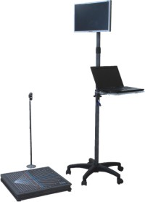
Рисунок 1. Стабилоплатформа
Для стабилометрической оценки использовались принятые (ПФР) и авторские показатели, которые могут отражать состояние центральных и периферических структур нервно-мышечного аппарата организма спортсменов. Нами применялись следующие показатели:
1. ПФР – показатель функции равновесия. Данный расчет показателя ПФР применяется для функциональных проб Ромберга с открытыми и закрытыми глазами [Д.В. Скворцов, 2008].
2. ПФдР – показатель функции динамического равновесия (ПФдР) в модифицированной пробе Ромберга с закрытыми глазами, покачиваясь вперед-назад прямым телом.
3. Показатель нервного напряжения
4. МС – показатель согласованности мышц «мышечная синергия» [Р.М. Гимазов, Г.А. Булатова, 2012].
Математическая статистика:
Для расчетов математической статистики мы использовали критерии знаков Ван-дер-Вардена. Критерии знаков Ван-дер-Вардена является непараметрическим и предназначен для установления общего направления сдвига исследуемого признака при попарном альтернативном сравнении. Он позволяет установить, в какую сторону в выборке в целом изменяются значение признака при переходе от первого измерения ко второму: изменяются ли показатели в сторону улучшения, повышения или усиления, или, наоборот, в сторону ухудшения, понижения.

2.2. Организация исследования
Исследование проводилось в три этапа.
Первый этап: (сентябрь-декабрь 2018г.) определение общего направления исследования, выявление проблемы, постановку цели и задач исследования. Изучение, анализ и обобщение данных научно-методической литературы по проблеме исследования. Поиск эффективных средств коррекции психоэмоционального состояния детей после физической нагрузки с нарушением интеллекта
Основными методами исследования на данном этапе явились: теоретический анализ научно-методической литературы и интернет - источников.
Второй этап: (февраль - май 2019г.) разработка модели эксперимента, определение психоэмоционального состояния детей после физической нагрузки с нарушением интеллекта, внедрение средств физической культуры для коррекции психоэмоционального состояния детей после физической нагрузки с нарушением интеллекта.
Третий этап: (май-июнь 2019г.) выполнение статистической обработки полученных данных, их интерпретацию, оформление всех результатов исследования и оформление вывода о результате эксперимента.
3. Результаты экспериментального обоснования применения средств физической культуры для коррекции психоэмоционального состояния обучающихся с нарушениями интеллекта средствами физической культуры

3.1. Оценка психоэмоционального состояния обучающихся с нарушением интеллекта до эксперимента

Для оценки психоэмоционального состояния детей с нарушениями интеллекта до эксперимента, мы провели стабилометрию с анализом колебаний центра давления по авторскому способу Р.М. Гимазова.
В начале мы вписываем в программу антропометрические данные: рост, длина стопы, расстояние между лодыжек и носков, ширина стопы, расстояние между подвзошными костями.
После учащиеся вставали в состоянии покоя на стабилоплатформу, по разметке. Перед платформой, на уровне глаз установлен ориентир, куда учащиеся должны смотреть. На протяжении 51 секунды, учащиеся стоят прямо не двигаясь, смотря в указанную точку. После чего они закрывают глаза и также продолжают стоять не двигаясь, на протяжении 51 секунды. Далее, они начинают выполнять покачивание вперёд- назад, в медленном темпе, так же на протяжении 51 секунды. После каждой смены положения, учащемуся дается время привыкнуть к положению (несколько секунд).
После покачивании, учащиеся выполняют на протяжении 1 минуты, 30 приседаний под заданный ритм метронома (удар-присед; удар- и.п.). Во время приседаний учащимся говорили математические задачи, на сложение или вычитания, которые дети должны были в уме посчитать.
Учащимся, которые плохо считают, показывали предметы, и они должны были сказать каким цветом предмет.
И после приседаний они встают обратно на платформу и повторяют действия, которые выполняли до приседаний.
Оценка результатов производится по таблицам «Центры (геометрические) кластеров, оценивающие группировки экспериментальных данных по дискриминирующей функции» и «Классификация уровней нервной регуляции вертикальной стойки». Таблице представлены в Приложении1 и Приложении2.
Результаты стабилометрии представлены в Таблице3

Таблица 3 Результаты стабилометрии до эксперимента
ФИ | С открытыми глазами |  |  |  | С закрытыми глазами |  |  |  | С закрытыми глазами покачиваясь вперед – назад прямым телом без отрыва стоп от опоры
 | Нервное напряжение |  | Мышечная синергия |  | Нервное напряжение |  | Мышечная синергия |  | Нервное напряжение |  | Мышечная синергия
 | В покое | После нагрузки | В покое | После нагрузки | В покое | После нагрузки | В покое | После нагрузки | В покое | После нагрузки | В покое | После нагрузки
А.Т. | 87 | 48 | 454 | 115 | 52 | 33 | 87 | 159 | 17,8 | 14,8 | 142 | 91
А.А. | 124 | 67 | 198 | 121 | 85 | 50 | 214 | 89 | 10,9 | 15,5 | 57 | 85
Б.Р. | 63 | 99 | 137 | 160 | 61 | 58 | 187 | 318 | 12,9 | 16,5 | 65 | 72
В.Г. | 26 | 32 | 71 | 97 | 30 | 32 | 113 | 77 | 18,9 | 20,8 | 97 | 176
З.Б. | 101 | 57 | 119 | 66 | 49 | 32 | 257 | 57 | 22,4 | 19,3 | 79 | 83
И.Н. | 96 | 94 | 134 | 136 | 44 | 48 | 90 | 111 | 11,8 | 16,7 | 38 | 58
И.У. | 75 | 79 | 117 | 130 | 66 | 45 | 120 | 85 | 19,1 | 17,2 | 78 | 82

По этим данным мы построили диаграммы.

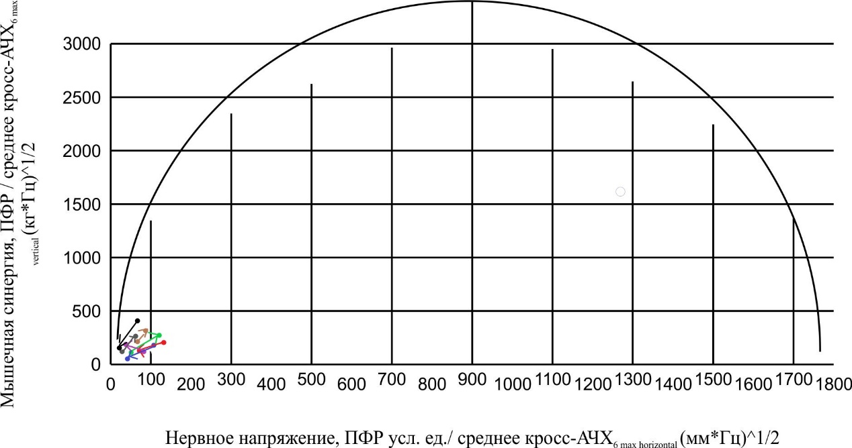

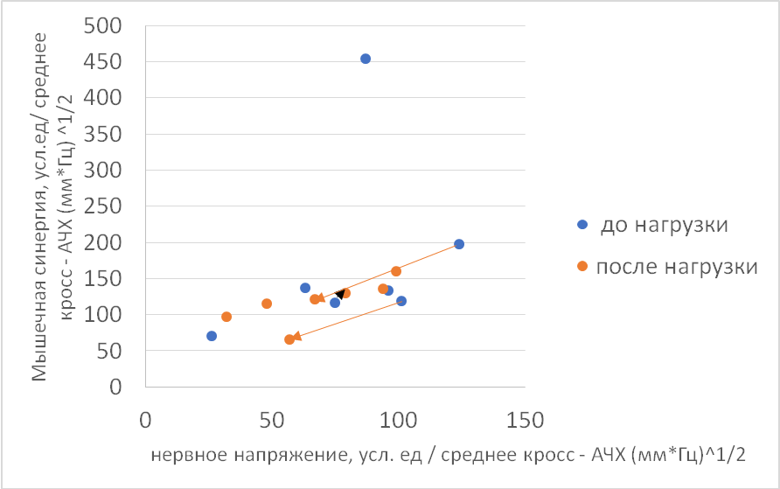
Рисунок 1 Результаты изменения нервного напряжения в пробе Ромберга с открытыми глазами до эксперимента. Рисунок сверху – в целом, снизу – в частном увеличенном варианте отображения результатов (Черный – А.Т.; красный- А.А.; зеленый- Б.Р.; серый- В.Г.; синий-З.Б.; фиолетовый -И.Н.; коричневый- У.У.)

У А.Т. после нагрузки как нервное напряжение, так и мышечная синергия значительно уменьшились, это означает что физическая нагрузка для данного учащегося высокая, а психоэмоциональная нагрузка, низкая.
У А.А. после нагрузки как нервное напряжение, так и мышечная синергия немного увеличились, это означает что учащиеся благоприятно переносит физическую нагрузку, так же она не влияет на его психоэмоциональное состояние.
У Б.Р. после нагрузки нервное напряжение значительно увеличилось, и мышечная синергия увеличилась, но не значительно. Это означает, что физическая нагрузка переносится благоприятно, а психоэмоциональная нагрузка для учащегося высокая.
У В.Г. до нагрузки показатели нервного напряжения и мышечной синергии были самые низкие, после нагрузки оба показателя увеличились, но не значительно. И так же показатели находятся на низком уровне.
У З.Б. показатели после нагрузки резко ухудшились. Это означает что физическая нагрузка для учащегося была высокая, а психоэмоциональная нагрузка низкая.
У И.Н. показатели как мышечной синергии, так и нервного напряжения до и после нагрузки практически не изменились, это говорит, что нагрузка для данного учащегося была незначительна и о устойчивости психоэмоционального состояния.
У У.У. после нагрузки показатели увеличились, но не значительно, это означает что нагрузка для данного учащегося благоприятная.
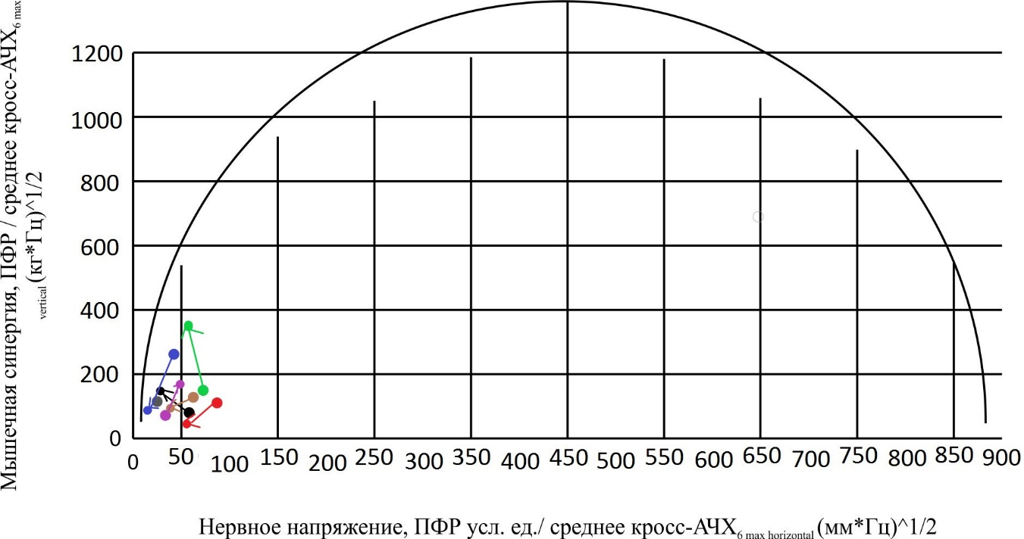
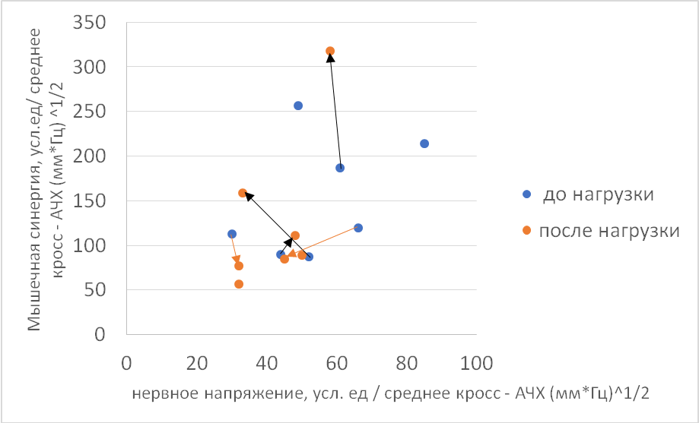

Рисунок2. Результаты стабилометрии с закрытыми глазами до эксперимента. Рисунок сверху – в целом, снизу – в частном увеличенном варианте отображения результатов (Черный – А.Т.; красный- А.А.; зеленый- Б.Р.; серый- В.Г.; синий-З.Б.; фиолетовый -И.Н.; коричневый- У.У.)

У А.Т. после нагрузки мышечная синергия значительно увеличилась, а нервное напряжение уменьшилось. Это означает что как физическую, так и психоэмоциональную нагрузку данный учащийся переносит благоприятно.
У А.А. показатели как нервного напряжения, так и мышечной синергии после нагрузки стали ниже, это означает что физическая нагрузка высокая для данного учащегося, а психоэмоциональная нагрузка низкая.
У Б.Р. показатели мышечной синергии после нагрузки увеличились, а нервного напряжения немного уменьшились, это говорит о том, что данная нагрузка переносится благоприятно.
У В.Г. после нагрузки показатели мышечной синергии снизились, а нервное напряжение, наоборот, увеличилось, это означает что данная физическая и психоэмоциональная нагрузка для учащегося высокая.
У З.Б. показатели мышечной синергии и нервного напряжения после нагрузки резко ухудшились. Это означает что нагрузка для учащегося была высокая.
У И.Н. показатели как мышечной синергии, так и нервного напряжения после нагрузки немного увеличились, это означает что данная нагрузка для учащегося является незначительной.
У У.У. после нагрузки показатели стали ниже, это говорит о том, что физическая нагрузка для учащегося высокая, а психоэмоциональная низкая.

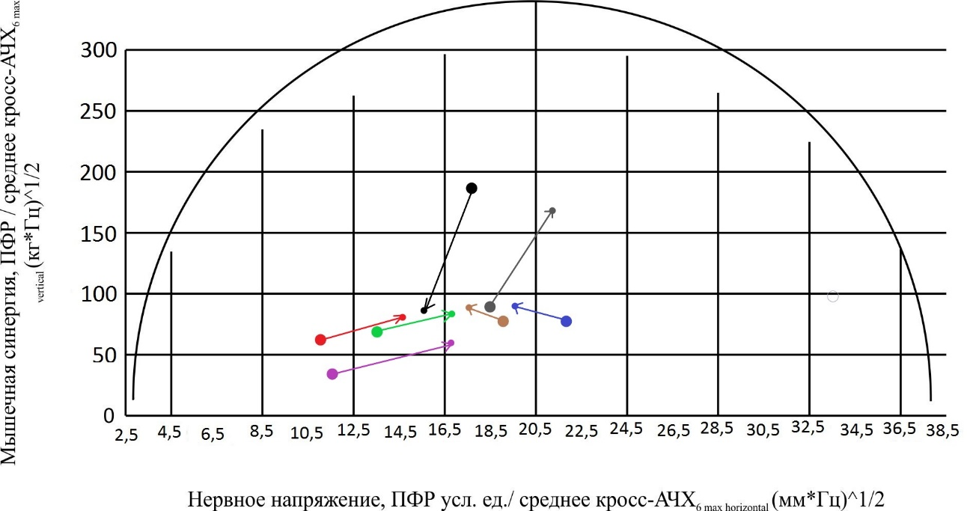

Рисунок 3 Результаты стабилометрии: динамический баланс до эксперимента (Черный – А.Т.; красный- А.А.; зеленый- Б.Р.; серый- В.Г.; синий-З.Б.; фиолетовый -И.Н.; коричневый- У.У.)

У А.Т. после нагрузки как нервное напряжение, так и мышечная синергия значительно уменьшились, это означает что физическая нагрузка высокая для данного учащегося, а психоэмоциональная низкая.
У А.А. после нагрузки как нервное напряжение, так и мышечная синергия увеличились, это означает что физическая нагрузка переносится благоприятно, но психоэмоциональная нагрузка высокая.
У Б.Р. после нагрузки показатели нервного напряжения и мышечной синергии увеличились, но не значительно, это означает что физическую нагрузку учащийся переносит благоприятно, но психоэмоциональная нагрузка высокая.
У В.Г. после нагрузки мышечная синергия значительно увеличилась, это говорит о том, что данная нагрузка переносится благоприятно.
У З.Б. после нагрузки показатели мышечной синергии немного увеличились, а нервного напряжения уменьшились, это говорит о том, что физическая нагрузка для данного учащегося низкая, а психоэмоциональная нагрузка высокая.
У И.Н. до нагрузки показатели мышечной синергии являются самыми низкими, после нагрузки они увеличились, так же, как и нервное напряжение. Это означает, что физическая нагрузка переносится благоприятно. А психоэмоциональная нагрузка высокая.
У У.У. после нагрузки показатели мышечной синергии увеличились, но не значительно, а нервное напряжение стало меньше, это означает что нагрузка для данного учащегося низкая.
Таким образом по всем полученным данным стабилометрии можно сделать вывод, что учащимся: А.Т., Б.Р. и И.Н. необходимо немного увеличивать нагрузку как психоэмоциональную, так и физическую; А.А., З.Б. и У.У. им необходимо уменьшить физическую нагрузку, но увеличить психоэмоциональную; В.Г. необходимо снизить как психоэмоциональную, так и физическую нагрузку.

3.2. Применения средств коррекции психоэмоционального состояния после физической нагрузки обучающихся с нарушением интеллекта

Во время проведения эксперимента мы использовали соревновательный и игровой метод при проведении уроков адаптивной физической культуры.
В подготовительной части чтобы привлечь внимание учащихся, заинтересовать их мы проводили разминку в игровой форме. Например с вызовом номеров вовремя ОРУ; выполнение поворотов, ускорений по определенному сигналу и т.п.; упражнение в ходьбе «Поезд»:
И п. - перестроение в колонну по одному, положив левую руку на плечо впереди стоящего. Направляющий - «паровозик», остальные - «вагончики». Направляющий говорит: «Чух-чух, поезд трогается» - продвижение вперед обычным шагом, правая рука описывает средние круги в боковой плоскости.
В начале основной части мы давали упражнения на развитие определенных физических качеств: силы, скорости, ловкости.
Для развития силы мы использовали упражнения: подскоки на одной и двух ногах, прыжки с места: двойные, тройные и многократные, многократные прыжки через препятствия, различные выпрыгивания и спрыгивания без отягощения и с отягощением, приседания, подтягивание на перекладине, сгибание и разгибание рук в упоре лежа, ходьба на руках из упора лежа, ноги поддерживает партнер, упражнения с гантелями в сгибании и разгибании рук вверх, в стороны, вперед, упражнения с набивными мячами, сгибание и разгибание туловища из исходного положения лежа на спине, ноги закреплены партнером, метание набивного мяча, ядра, гири и т.д.
Для развития скорости и ловкости мы использовали различные эстафеты, такие как:
«Бег»: по сигналу 1-ый участник бежит до поворотного флажка и обратно, добежав до команды, хлопает по руке следующего участника – передает эстафету. Пока другие учащиеся пробегают эстафету, А.Т. и И.Н. ожидают своей очереди в конце колонны, таким образом им дается возможность посмотреть и запомнить предстоящую работу. Такой подход минимизирует воздействие на психику, поскольку им отводится менее ответственная двигательная задача для решения.
«Бег по кочкам»: играющие делятся на команды, игроки которых строятся в колонны по одному. Перед каждой командой от линии старта до линии финиша на расстоянии 1 - 1,5 м друг от друга, чертят кружки диаметром 30 - 40 см по прямой или извилистой линии. По сигналу руководителя первые номера с эстафетной палочкой перепрыгивают из кружка в кружок, после чего кратчайшим путем возвращаются обратно и передают эстафетную палочку очередному игроку, который выполняет то же задание. Выигрывает команда, игроки которой раньше закончат эстафету.
Пока другие учащиеся пробегают эстафету, А.Т. и И.Н. ожидают своей очереди в конце, таким образом им дается возможность посмотреть и запомнить предстоящую выполняемое двигательное задание.
«Ловкие драконы»: ребята выстраиваются в две колонны. Каждый держит впереди стоящего за пояс. Они изображают драконов. Первый в колонне — это голова дракона, последний — хвост, по команде ведущего драконы начинают двигаться. Задача головы — поймать хвост другого дракона. А задача хвоста — убежать от головы первого дракона. Туловище дракона не должно разрываться, т.е. играющие не имеют права отцеплять руки. После поимки хвоста другого дракона, можно выбрать новую голову и новый хвост, и продолжить игру и т.п.
Роли распределены таким образом: Б.Р., В.Г. – голова; хвост – У.У., А.А.; туловище – З.Б., И.Н., А.Т. Голова и хвост принимали на себя более ответственную и сложную роль, а туловище – простую, т.к. перед туловищем стоит нетривиальная, психоэмоциональная задача, что не позволяет нервному напряжению подняться до повышенного уровня.
С середины и до конца основной части, мы использовали различные подвижные игры, эстафеты, ситуационные игры и психогимнастику. Например, эстафета «Слово»: класс делится на две колонны, от линии старта на расстоянии 10 метров лежат листочки. По команде учителя, по одному человеку с команд бегут к листочку и пишут три любые буквы, после чего передают ручку следующему участнику команды. После того как все участники написали по три буквы, вся команда бежит к листочку и из этих букв составляют как можно больше слов. Выиграет та команда, в чьей будет больше слов. Для упрощения воздействия на психоэмоциональную сферу А.Т. и И.Н. начинали эстафету первыми.
Игра «Что изменилось?»: Преподаватель вызывает трех учащихся и поворачивает класс кругом. Вызванные учащиеся принимают исходные положения, но неодинаковые. Например: один – стойка ноги врозь, левая рука вверх, правая в сторону. Другой – упор присев на левой, правая нога на носок. Класс смотрит и запоминает положения, а затем опять поворачивается кругом. Преподаватель вносит некоторые изменения и предлагает классу их определить. Задание повторяется 2-4 раза [С.В. Николаева, 2015]. В данной игре мы распределяли роли: А.Т., Б.Р. и И.Н.- принимали положение; А.А., З.Б., У.У.- отгадывали изменения; а В.Г. принимал роль ведущего.
Игра «Наоборот»: в этой игре все движения делаются наоборот. Ведущий выходит на середину площадки и встает перед игроками, стоящими в шеренге. Затем он показывает какое-нибудь движение, а все игроки делают все наоборот. Например, если ведущий поднял руку, то игроки опускают, если он развел ладони, то все складывают, если он поднял правую ногу, то все поднимают левую и т.п. Тот, кто ошибается, делает шаг вперёд [Е.А. Бойко, 2008]. В данной игре роль ведущего выполнял В.Г. и Б.Р., все остальные учащиеся класса выполняли движения согласно условиям игры наоборот.
В заключительной части мы выполняли упражнения на развитие гибкости, дыхательные упражнения или игры на внимание. Данные средства помогают: привлечь всех детей для работы в команде, снять эмоциональное напряжение после физической нагрузки, повысить настроение ребенка, получение нового опыта, освоить новый для себя способ эмоционального поведения, выразить своих эмоций.
Все подвижные игры, применяемые на уроках адаптивной физической культуры помогают развитию внимания, логики, мышления у детей.

3.3. Оценка психоэмоционального состояния обучающихся с нарушением интеллекта после физических нагрузок после эксперимента

После проведения эксперимента мы провели повторную оценку психоэмоционального состояния с помощью метода стабилометрии.
Результаты представлены в Таблице2.

Таблица 4 Результаты стабилометрии после эксперимента
Ф.И. | С открытыми глазами |  |  |  | С закрытыми глазами |  |  |  | С закрытыми глазами покачиваясь вперед – назад прямым телом без отрыва стоп от опоры
 | Нервное напряжение |  | Мышечная синергия |  | Нервное напряжение |  | Мышечная синергия |  | Нервное напряжение |  | Мышечная синергия
 | В покое | После нагрузки | В покое | После нагрузки | В покое | После нагрузки | В покое | После нагрузки | В покое | После нагрузки | В покое | После нагрузки
А.Т. | 156 | 83 | 584 | 137 | 698 | 37 | 145 | 170 | 11,5 | 12 | 70 | 74
А.А. | 146 | 109 | 303 | 262 | 155 | 103 | 169 | 204 | 11,8 | 14,1 | 40 | 132
Б.Р. | 71 | 76 | 101 | 169 | 51 | 31 | 182 | 80 | 17,4 | 18,1 | 96 | 161
В.Г. | 102 | 96 | 351 | 320 | 79 | 50 | 109 | 150 | 19,1 | 22,5 | 75 | 100
З.Б | 137 | 41 | 253 | 77 | 65 | 60 | 111 | 91 | 20,9 | 22 | 156 | 68
И.Н. | 153 | 93 | 620 | 152 | 112 | 90 | 449 | 140 | 15,2 | 17,9 | 61 | 108
У.У. | 205 | 27 | 687 | 75 | 93 | 23 | 200 | 42 | 14,5 | 18,1 | 74 | 52

По этим данным мы построили диаграммы.

Рисунок 4. Результаты стабилометрии с открытыми глазами после эксперимента (Черный – А.Т.; красный- А.А.; зеленый- Б.Р.; серый- В.Г.; синий-З.Б.; фиолетовый -И.Н.; коричневый- У.У.)

У всех учащихся показатели после нагрузки мышечная синергия и нервное напряжение значительно упали. Это говорит о том, что нагрузка как, психоэмоциональная так и физическая мала для данного учащегося.
За исключение учащегося Б.Р., у него после нагрузки показатели увеличились, но не значительно.

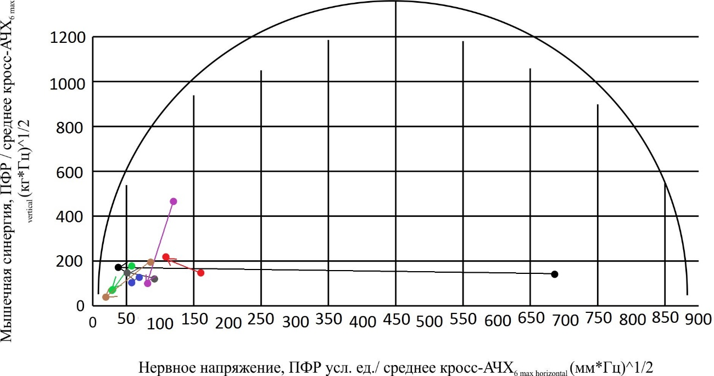
Рисунок 5. Результаты стабилометрии с закрытыми глазами после эксперимента (Черный – А.Т.; красный- А.А.; зеленый- Б.Р.; серый- В.Г.; синий-З.Б.; фиолетовый -И.Н.; коричневый- У.У.)
У Б.Р., З.Б., И.Н., У.У. после нагрузки как нервное напряжение, так и мышечная синергия резко упали, это означает что физическая и психоэмоциональная нагрузка низкая для данных учащихся.
У А.А., Б.Р. результаты мышечной синергии после нагрузки увеличились, а нервное напряжение стало ниже, это означает что они благоприятно переносят данную нагрузку.
У А.Т. после нагрузки значительно уменьшилось нервное напряжение и немного увеличилось мышечная синергия, это говорит о том, что психоэмоциональная нагрузка для учащегося низкая.

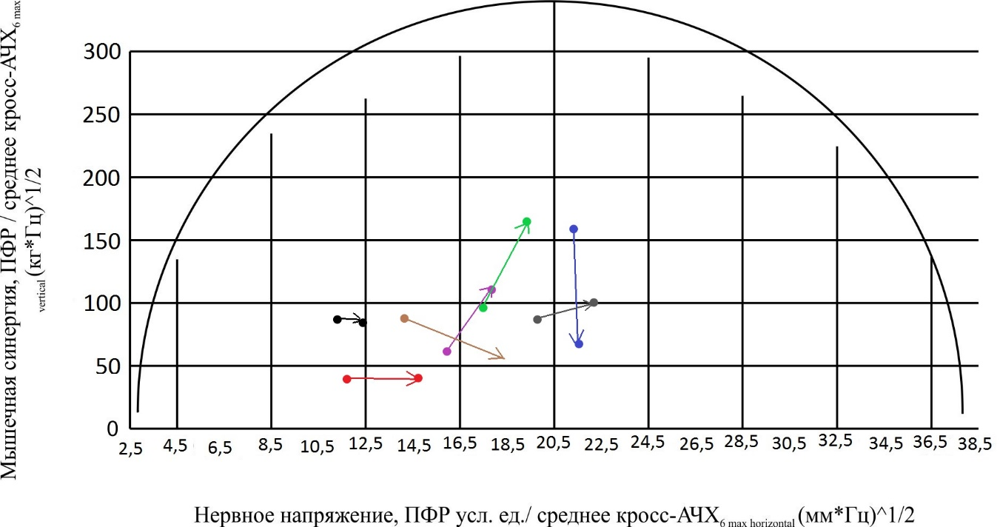

Рисунок 6 Результаты стабилометрии: динамический баланс после эксперимента (Черный – А.Т.; красный- А.А.; зеленый- Б.Р.; серый- В.Г.; синий-З.Б.; фиолетовый -И.Н.; коричневый- У.У.)

У А.Т. и А.А. после нагрузки мышечная синергия не изменилась, а нервное напряжение увеличилось, это значит, что физическая нагрузка мала, а психоэмоциональная нагрузка высокая.
У Б.Р., В.Г. и И.Н. после нагрузки нервное напряжение и мышечная синергия увеличилась. Это означает что, данная нагрузка переносится учащимися благоприятно.
У З.Б. после нагрузки резко ухудшились показатели мышечной синергии, это означает, что физическая нагрузка для учащегося высокая.
У У.У. после нагрузки показатели мышечной синергии и нервного напряжения ухудшились, данная нагрузка высокая для учащегося.

Таблица 5 Психоэмоциональное состояние обучающихся с нарушениями интеллекта в покое в пробе Ромберга с отрытыми глазами после эксперимента
№ | Ф.И. | Нервное напряжение |  | Сдвиг «+», «-», «0». | Мышечная синергия |  | Сдвиг «+», «-», «0».
 |  | До эксперимента | После эксперимента |  | До эксперимента | После эксперимента
1 | А.Т. | 87 | 156 | + | 454 | 584 | +
2 | А.А. | 124 | 146 | + | 198 | 303 | +
3 | Б.Р. | 63 | 71 | + | 137 | 101 | -
4 | В.Г. | 26 | 102 | + | 71 | 351 | +
5 | З.Б. | 101 | 137 | + | 119 | 253 | +
6 | И.Н. | 96 | 153 | + | 134 | 620 | +
7 | И.У. | 75 | 205 | + | 117 | 687 | +
Критерии сдвига |  | Z=0, р<0,05; W=0, р<0,05 |  |  | Z=1, р<0,05; W=1, р<0,05

По данным представленным в таблице 5 видно, что у всех учащихся после эксперимента как в показателях нервного напряжения, так и в мышечной синергии видны положительные сдвиги. Это означает, что физическую нагрузку все учащиеся кроме Б.Р. переносят благоприятно. Но психоэмоциональная нагрузка для всех является высокой. Но при этом Статистический уровень значимости р>0,05 - это означает что полученные данные после эксперимента с открытыми глазами являются достоверными.

Таблица 6 Психоэмоциональное состояние обучающихся с нарушениями интеллекта в покое в пробе Ромберга с закрытыми глазами после эксперимента
№ | Ф.И. | Нервное напряжение |  | Сдвиг «+», «-», «0». | Мышечная синергия |  | Сдвиг «+», «-», «0».
 |  | До эксперимента | После эксперимента |  | До эксперимента | После эксперимента
1 | А.Т. | 52 | 698 | + | 87 | 145 | +
2 | А.А. | 85 | 155 | + | 214 | 169 | -
3 | Б.Р. | 61 | 51 | - | 187 | 182 | -
4 | В.Г. | 30 | 79 | + | 113 | 109 | -
5 | З.Б. | 49 | 65 | + | 257 | 111 | -
6 | И.Н. | 44 | 112 | + | 90 | 449 | +
7 | И.У. | 66 | 93 | + | 120 | 200 | +
Критерии сдвига |  | Z=1, р<0,05; W=1, р<0,05 |  |  | Z=4, р>0,05; W=12, р>0,05

По данным представленным в таблице 6 видно, что показатели нервного напряжения после нагрузки у всех стали выше, за исключением Б.Р., это означает, что психоэмоциональная нагрузка для учащихся высокая. Но при этом p <0,05, это означает что полученные данные нервного напряжения после эксперимента с закрытыми глазами являются достоверными. В мышечной синергии после нагрузки показатели И.Н., И.У., А.Т. увеличились, это значит, что учащиеся благоприятно переносят данную нагрузку. У остальных учащихся показатели мышечной синергии после нагрузки стали ниже, значит нагрузка для них высокая. Статистический уровень значимости р>0,05 - это означает что полученные данные мышечной синергии с закрытыми глазами недостоверны.

Таблица 7 Психоэмоциональное состояние обучающихся с нарушениями интеллекта в покое в пробе Ромберга покачиваясь вперед-назад с закрытыми глазами после эксперимента
№ | Ф.И. | Нервное напряжение |  | Сдвиг «+», «-», «0». | Мышечная синергия |  | Сдвиг «+», «-», «0».
 |  | До эксперимента | После эксперимента |  | До эксперимента | После эксперимента
1 | А.Т. | 17,8 | 11,5 | - | 142 | 70 | -
2 | А.А. | 10,9 | 11,8 | + | 57 | 40 | -
3 | Б.Р. | 12,9 | 17,4 | + | 65 | 96 | +
4 | В.Г. | 18,9 | 19,1 | + | 97 | 75 | -
5 | З.Б. | 22,4 | 20,9 | - | 79 | 156 | +
6 | И.Н. | 11,8 | 15,2 | + | 38 | 61 | +
7 | И.У. | 19,1 | 14,5 | - | 78 | 74 | -
Критерии сдвига |  | Z=3, р>0,05; W=16, р>0,05 |  |  | Z=3, р>0,05; W=16, р>0,05

По данным представленным в таблице 7 видно, что показатели нервного напряжения после нагрузки у А.Т., З.Б., И.У. стали ниже, значит данная психоэмоциональная нагрузка для учащихся высокая. У остальных учащихся результат после нагрузки стал ниже, психоэмоциональная нагрузка для них низкая. p >0,05, это означает что полученные данные нервного напряжения после эксперимента покачиваясь вперёд-назад с закрытыми глазами являются недостоверными. В мышечной синергии после нагрузки показатели Б.Р., З.Б., И.Н. увеличились, это значит, что учащиеся благоприятно переносят данную нагрузку. У остальных учащихся показатели мышечной синергии после нагрузки стали ниже, значит нагрузка для низ высокая. р>0,05 это означает что полученные данные мышечной синергии покачиваясь вперёд-назад с закрытыми глазами недостоверны.

Таблица 8 Психоэмоциональное состояние обучающихся с нарушениями интеллекта в пробе Ромберга с отрытыми глазами после выполнения двойной задачи (стандартной физической нагрузки и арифметических подсчетов) в конце эксперимента
№ | Ф.И. | Нервное напряжение |  | Сдвиг «+», «-», «0». | Мышечная синергия |  | Сдвиг «+», «-», «0».
 |  | До эксперимента | После эксперимента |  | До эксперимента | После эксперимента
1 | А.Т | 48 | 83 | + | 115 | 137 | +
2 | А.А | 67 | 109 | + | 121 | 262 | +
3 | Б.Р | 99 | 76 | - | 160 | 169 | +
4 | В.Г | 32 | 96 | + | 97 | 320 | +
5 | З.Б | 57 | 41 | - | 66 | 77 | +
6 | И.Н | 94 | 93 | - | 136 | 152 | +
7 | И.У | 79 | 27 | - | 130 | 75 | -
Критерии сдвига |  | Z=4, р>0,05; W=12, р>0,05 |  |  | Z=1, р<0,05; W=1, р<0,05
По данным представленным в таблице 8 видно, что показатели нервного напряжения после нагрузки у А.Т., А.А., В.Г. стали выше, значит выполнение двойной задачи для учащихся является высокой нагрузкой для психоэмоционального состояния. У остальных учащихся результат после нагрузки стал ниже, психоэмоциональная нагрузка для них низкая. Статистический уровень значимости р>0,05 — это означает что полученные данные нервного напряжения после эксперимента выполнение двойной задачи с открытыми глазами являются недостоверными. В мышечной синергии после нагрузки показатели всех учащихся изменились положительно, все учащиеся благоприятно переносят данную нагрузку. За исключением И.У. у данного учащегося показатели мышечной синергии после нагрузки стали ниже, значит нагрузка для низ высокая. Статистический уровень значимости р>0,05 — это означает что полученные данные мышечной синергии выполнение двойной задачи с открытыми глазами достоверны.

Таблица 9 Психоэмоциональное состояние обучающихся с нарушениями интеллекта в пробе Ромберга с закрытыми глазами после выполнения двойной задачи (стандартной физической нагрузки и арифметических подсчетов) в конце эксперимента
№ | Ф.И. | Нервное напряжение |  | Сдвиг «+», «-», «0». | Мышечная синергия |  | Сдвиг «+», «-», «0».
 |  | До эксперимента | После эксперимента |  | До эксперимента | После эксперимента
1 | А.Т. | 33 | 37 | + | 159 | 170 | +
2 | А.А. | 50 | 103 | + | 89 | 204 | +
3 | Б.Р. | 58 | 31 | - | 318 | 80 | -
4 | В.Г. | 32 | 50 | + | 77 | 150 | +
5 | З.Б. | 32 | 60 | + | 57 | 91 | +
6 | И.Н. | 48 | 90 | + | 111 | 140 | +
7 | И.У. | 45 | 23 | - | 85 | 42 | -
Критерии сдвига |  | Z=2, р>0,05; W=7, р>0,05 |  |  | Z=2, р>0,05; W=7, р>0,05

По данным представленным в таблице 9 видно, что показатели нервного напряжения после нагрузки у Б.Р., И.У. стали ниже, психоэмоциональная нагрузка для них низкая. У остальных учащихся показатели нервного напряжения после нагрузки стали выше, это значит выполнение двойной задачи для учащихся является высокой нагрузкой для психоэмоционального состояния. p >0,05, это означает что полученные данные нервного напряжения после эксперимента выполнение двойной задачи с закрытыми глазами являются недостоверными. В мышечной синергии после нагрузки показатели всех учащихся изменились положительно, все учащиеся благоприятно переносят данную нагрузку. За исключением И.У. и Б.Р. у данных учащихся показатели мышечной синергии после нагрузки стали ниже, значит нагрузка для низ высокая. р>0,05 это означает что полученные данные мышечной синергии выполнение двойной задачи с закрытыми глазами недостоверны.

Таблица 10 Психоэмоциональное состояние обучающихся с нарушениями интеллекта в пробе Ромберга покачиваясь вперед-назад с закрытыми глазами после выполнения двойной задачи (стандартной физической нагрузки и арифметических подсчетов) в конце эксперимента
№ | Ф.И. | Нервное напряжение |  | Сдвиг «+», «-», «0». | Мышечная синергия |  | Сдвиг «+», «-», «0».
 |  | До эксперимента | После эксперимента |  | До эксперимента | После эксперимента
1 | А.Т. | 14,8 | 12 | - | 91 | 74 | -
2 | А.А. | 15,5 | 14,1 | - | 85 | 132 | +
3 | Б.Р. | 16,5 | 18,1 | + | 72 | 161 | +
4 | В.Г. | 20,8 | 22,5 | + | 176 | 100 | -
5 | З.Б. | 19,3 | 22 | + | 83 | 68 | -
6 | И.Н. | 16,7 | 17,9 | + | 58 | 108 | +
7 | И.У. | 17,2 | 18,1 | + | 82 | 52 | -
Критерии сдвига |  | Z=2, р>0,05; W=7, р>0,05 |  |  | Z=3, р>0,05; W=16, р>0,05

По данным представленным в таблице 10 видно, что показатели нервного напряжения после нагрузки у А.Т., А.А. стали ниже, психоэмоциональная нагрузка для них низкая. У остальных учащихся показатели нервного напряжения после нагрузки стали выше, это значит выполнение двойной задачи с закрытыми глазами покачиваясь вперёд-назад для учащихся является высокой нагрузкой для изменения психоэмоционального состояния. Статистический уровень значимости р>0,05 - это означает что полученные данные нервного напряжения после эксперимента выполнение двойной задачи с закрытыми глазами являются недостоверными. В мышечной синергии после нагрузки показатели А.А, Б.Р. И.Н. положительно изменились, данную нагрузку учащиеся переносят благоприятно. У остальных учащихся показатели мышечной синергии после нагрузки стали ниже, значит нагрузка для них высокая. р>0,05 это означает что полученные данные об изменениях показателей мышечной синергии не достоверны.

Выводы
- Мы изучили теоретические аспекты физического здоровья и методические особенности психоэмоционального состояния детей с нарушением интеллекта в условиях реализации образовательного процесса в образовательных учреждениях. Так же ознакомились со средствами физического воспитания, направленными на коррекцию, психоэмоционального состояния детей младшего школьного возраста.
- Перед началом эксперимента мы с помощью метода стабилометрии оценили психоэмоциональное состояние детей с нарушением интеллекта. В пробе Ромберга с открытыми глазами до эксперимента мышечное напряжение и мышечная синергия находятся на низком уровне, как до, так и после нагрузки. В пробе Ромберга с закрытыми глазами до эксперимента мышечное напряжение и мышечная синергия находятся на низком уровне, как до, так и после нагрузки. За исключением Б.Р., после нагрузки у учащегося наблюдается положительная динамика в мышечной синергии. В динамическом балансе до эксперимента видна положительная динамика у всех учащихся, кроме А.Т. У учащихся А.А., Б.Р., И.Н. согласованность мышц и нервное напряжение заметно улучшилось. А у З.Б.В покое нервное напряжение повысилось до 22,4, но после нагрузки прошла скованность в мышцах и улучшилась мышечная синергия до 19,3. Для коррекции психоэмоционального состояния детей мы использовали игровой и соревновательный методы. Чаще всего в подвижных играх существуют роли: водящий, ведомый. Подбирая для ребенка соответствующую роль в игре, мы и реализовали индивидуальный подход. Для осуществления индивидуального подхода к детям с нарушением интеллекта на занятиях адаптивной физической культуры мы пользовались данными, полученными методом стабилометрии. Дети, которые продемонстрировали низкое нервное напряжение после выполнения стандартной нагрузки, получали роль ведомых, для того чтобы нормализовать их психоэмоциональное состояние. В то время как детям с повышенным нервным напряжением отводилась роль водящих. Дети, с положительными результатами нервного напряжения получали роль водящих, потому что у них реакция на стандартную нагрузку была благоприятной. Распределение ролей на занятиях адаптивной физической культуры для детей нарушениями интеллекта позволяло улучшить или сохранить у них психоэмоциональное состояние
- После проведения эксперимента мы провели повторную оценку психоэмоционального состояния учащихся методом стабилометрии. В пробе Ромберга с открытыми глазами после эксперимента, все также, как и до эксперимента находятся на низком уровне, кроме А.Т., А.А., У.У, у данных учащихся заметно ухудшились показатели мышечной синергии и нервного напряжения. В пробе Ромберга с закрытыми глазами после эксперимента у большинства учащихся практически нет положительной динамики, либо она есть, но незначительная. У И.Н. после напряжения резко ухудшились результаты мышечной синергии с 449 до 140. В динамическом балансе после эксперимента у учащегося У.У. повысилось нервное напряжение после нагрузки с14,5 до 18,1, это говорит о том, что нагрузка для учащегося завышена. У учащегося З.Б. в состоянии покое результаты такие же, как и до эксперимента, по после нагрузки нервное напряжение повысилось с20,9 до 22. У учащегося В.Г., так же, как и у У.У. повышение нервного напряжения после нагрузки с19,1 до 22,5, это так же говорит о высокой нагрузки для данного учащегося. Остальные имеют положительную динамику как в нервном напряжении, так и в мышечной синергии.
Результаты исследования показали, что любая физическая нагрузка на каждого ребенка воздействует по-разному: для кого-то физическая нагрузка недостаточна, кому-то много, а для кого-то она адекватна его состоянию.
По результатам проведенного исследования можно сделать заключение, что для каждого ученика требуется индивидуальный подход на занятиях адаптивной физической культуры. Основанием подбора тех или иных средств адаптивной физической культуры для учета воздействия на психоэмоциональное состояние детей с нарушением интеллекта могут служить показатели нервного напряжения и мышечной синергии, определяемые методом стабилометрии.
Список использованных источников

- Астапов, В.М. Коррекционная педагогика с основами нейро- и патопсихологии. Учебное пособие. [Текст] / В.М. Астапов. - М.: ПЕР СЭ, 2006. - 176 с.
- Бабийчук, Н.Н. Электронная библиотека детективов [Электронный ресурс]. – Режим доступа: Особенности преподавания физической культуры детям и подросткам с умеренной и тяжелой умственной отсталостью https://detectivebooks.ru/book/49306435/?page=2
- Белопольская, Н.Л. Детская патопсихология. Хрестоматия [Текст] / Н.Л. Белопольская. 4-е изд., cтереотип. - М., «Когито Центр», 2010. - 351с.
- Болдырева, В.Б. Развитие координационных способностей умственно отсталых детей 9-11 лет средствами физического воспитания [Текст] / В.Б. Болдырева, А.Ю. Кейно, П.М. Грицков // Вестник Тамбовского университета. Серия: Гуманитарные науки. – 2017. - №6. – С.151-159.
- Бойко, Е.А. Лучшие подвижные и логические игры для детей от5 до 10 лет [Текст] / Е.А. Бойко. — М.: РИПОЛ классик, 2008. — 256 с.
- Большевидцева, И.Л. Анализ агрессивных проявлений у детей 10-12 лет с умственной отсталостью [Текст] / И.Л. Большевидцева, И.С. Депутат // Вестник университета. – 2014. - № 1. – С. 45-48.
- Быкова, И.С. Нарушения психического развития в детском возрасте: учебное пособие [Текст] / И.С. Быкова, И.В. Краснощекова. – Оренбург.: ОрГМА Минздрава РФ – 162 с.
- Варенова, Т.В. Теория и практика коррекционной педагогики [Текст] / Т.В. Варенова. – М.: Асар, 2007. – 320 с.
- Гимазов, Р.М. Стабилометрические показатели характеризующие состояние центральных и периферических структур нервно-мышечного аппарата организма спортсменов [Текст] / Г.М. Гимазов // Ученые записки университета имени П.Ф. Лесгафта. – 2012. - №10. – С.43-48.
- Гимазов, Р.М. Оценка координационных качеств таламо-паллидарной системы управления движениями у спортсменов [Текст] / Р.М. Гимазов, Г.А. Булатова // Вестник Сургутского государственного педагогического университета. – 2012. – № 1. – С. 114-120.
- Гимбицкая А.А., Влияние подвижных игр на физическое развитие детей [Текст] / А.А. Гимбицкая, И.В. Жеребцова // Физическая культура и здоровьесберегающие технологии в образовательном процессе: материалы Регионального научно-методического семинара «Физическая культура и здоровьесберегающие технологии в образовательном процессе» (25 марта 2015 года) – Комсомольск-на-Амуре. – 2015. – С.39-44.
- Гребенщикова, Т.В. Психолого- педагогические сопровождение эмоционального развития детей дошкольного возраста в игре [Текст] / Т.В. Гребенщикова // Вектор науки ТГУ. – 2017. - №1. – С.21-25.
- Грюнберг, И.В. Теоретические основы проблемы агрессии подростков с нарушением интеллекта [Текст] / И.В. Грюнберг // Ученые записки Орловского государственного университета. – 2014. - №1. – С.434-437.
- Гугкаева, И.Т. Олигофренопедагогика: учебное пособие [Текст] / И.Т. Гугкаева. – Владикавказ: СОГПИ, 2017. – 134 с.
- Дарижапова, М.Н. Методические рекомендации по работе с детьми с ограниченными возможностями здоровья [Текст] / М.Н. Дарижапова // Вестник Бурятского государственного университета. – 2015. - №15. – С.107-111.
- Демьянов, Ю.Г. Диагностика психических нарушений: Практикум [Текст] / Ю.Г. Демьянов. – М.: Сфера, 2004. – 160 с.
- Ермакова А.Ю., Формирование здоровьесберегающей компетенции дошкольников [Текст] / А.Ю. Ермакова // Физическая культура и здоровьесберегающие технологии в образовательном процессе: материалы Регионального научно-методического семинара «Физическая культура и здоровьесберегающие технологии в образовательном процессе» (25 марта 2015 года) – Комсомольск-на-Амуре. – 2015. – С.57-61.
- Евсеев, С.П. Адаптивная физическая культура в практике работы с инвалидами и другими маломобильными группами населения : учебное пособие [Текст] / С.П. Евсеев, О.Э. Евсеева, Е.Б. Ладыгина и д.р. – М.: Советский спорт, 2014. – 298 с.
- Евсеев, С.П. Теория и организация адаптивной физической культуры: Учебник. В 2 т. Т. 2. Содержание и методики адаптивной физической культуры и характеристика ее основных видов [Текст] / С.П. Евсеев. – М.: Советский спорт, 2007. – 448 с.
- Евсеева, О.Э. Технологии физкультурно-спортивной деятельности в адаптивной физической культуре: учебник [Текст] / О.Э. Евсеева, С.П. Евсеев; под ред. С. П. Евсеева. – М.: Советский спорт, 2013. – 388 с.
- Евсеева, О.Э. Технологии физкультурно-спортивной деятельности в адаптивной физической культуре: учебник [Текст] / О.Э. Евсеева, С.П. Евсеев; под ред. С.П. Евсеева. – М.: Спорт, 2016. – 384 с.
- Евсеев, С.П. Теория и организация адаптивной физической культуры: учебник [Текст] / С.П. Евсеев. – М.: Спорт, 2016. – 616 с.
- Жуков, О.Ф. Особенности морфофункционального развития детей 12-13 лет с легкой степенью умственной отсталости [Текст] / О.Ф. Жуков, Ф.А. Акчурин // Научно-теоретический журнал «Ученые записки». – 2009. - №10. – С.40-44.
- Захаров, А.И. Происхождение детских неврозов и психотерапия [Текст] / А.И. Захаров. - М.: Апрель-Пресс, Эксмо-Пресс, 2000. - 448 с.
- Заборина, Л.Г. Коррекция психоэмоционального состояния детей с расстройствами аутистического спектра средствами канистерапии и физической культуры [Текст] / Л.Г. Заборина, Ю.В. Глазкова // Учёные записки ЗабГУ. – 2016. - №2. – С.135-142.
- Иванков, Ч.Т. Теория, методика и практика физического воспитания: Учебное пособие для студентов высших и средних образовательных учреждений физической культуры и спорта [Текст] / Ч.Т. Иванков, А.В. Сафошин, А.Я. Габбазова, С.Ч. Мухаметова. – Москва.: МПГУ, 2014. – 392 с.
- Изард, К.Э. Психология эмоций [Текст] / К.Э. Изард. - СПб.: Питер, 1999. 464 с.
- Ильин, А.В. Особенности формирования компенсаторных двигательных умений с умственной отсталостью средствами адаптивной физической культуры [Текст] / А.В. Ильин, А.С. Мещеряков // Известия высших учебных заведений. Поволжский регион. Гуманитарные науки. – 2012. - №4. – С174-179.
- Ильин, Е.П. Психофизиология состояний человека [Текст] / Е.П. Ильин. - СПб.: Питер, 2005. - 412 с.
- Исаев, Д.Н. Практикум по психологии умственно отсталых детей и подростков [Текст] / Д.Н. Исаев, Т.А. Колосова. –СПб: КАРО, 2012. -176с.
- Ишмухаметов, М.Г. Теория и методика оздоровительно-рекреационной физической культуры и спорта: Йога в физической культуре и спорте: учеб. пособие. Специальность 050720 – «Физическая культура». Направление подготовки 050100 – «Педагогическое образование». Профиль подготовки – «Физическая культура» [Текст] / М.Г. Ишмухаметов. - Пермь: Перм. гос. гуманит. пед. ун-т., 2013. – 160 с.
- Казаковцева, Б.А. Психические расстройства и расстройства поведения (F00-F99) (Класс V МКБ-10, адаптированный для использования в Российской Федерации) [Текст] / Б.А. Казаковцева, В.Б. Голланда. - М.: Прометей, 2013. - 584 с.
- Коркунов, В.В. Изучение, обучение и воспитание детей с нарушениями развития [Текст] / В.В. Коркунов, Ю.С. Чурилов // Специальное образование. – 2009. - №4. – С.23-31.
- Лубовский, В.И. Специальная психология: учебное пособие [Текст] / В.И. Лубовский. – М.: «Академия», 2006. – 461 с.
- Мазитова, Н.В. Психоэмоциональная и социальная адаптация детей с легкой степенью умственной отсталости на занятиях по спортивной гимнастике в смешанных группах [Текст] / Н.В. Мазитова, Е.А. Мунирова // Вестник Бурятского государственного университета. – 2015. -№13. – С.57-62.
- Московкина, А.Г. Клиника интеллектуальных нарушений: Учебное пособие [Текст] / А.Г. Московкина, Т.М. Уманская. – М.: МПГУ, 2013. – 246 с.
- Назарова, Н.М. Специальная педагогика [Текст] / Н.М. Назарова. – М., 2008. – 400 с.
- Николаенко, Я.Н. Отклоняющееся поведение подростков с легкой степенью умственной отсталости [Текст] / Я.Н. Николаенко // Известия Российского государственного педагогического университета им. А.И. Герцена. – 2009. – С.286-290.
- Николаева. С.В. Подвижные игры на уроках физической культуры в 1-5 классах СЭПШ: метод. рекомендации для учителей физ. культуры [Текст] / С.В. Николаева. – Харьков.: Изд-во НУА, 2015. – 30 с.
- Петряева, Л.Н. Проблема исследования эмоционального развития умственно отсталых детей в зарубежной психологии [Текст] / Л.Н. Петряева, Л.В.Шипова // Современные исследования социальных проблем. – 2015. -№11. – С.852- 860.
- Поддубный, С.К. Психология болезни и инвалидности: учебное пособие [Текст] / С.К. Поддубный, С.Г. Куртев. – Омск.: Изд-во СибГУФК, 2015. -248с.
- Ростомашвили, Л.Н. Адаптивное физическое воспитание: Программы по адаптивному физическому воспитанию детей с тяжёлыми и множественными нарушениями в развитии [Текст] / Ростомашвили Л.Н., Креминская М.М. – СПб.: ИСПиП, 2008.- 120 с.
- Романова, Н.И. Игровой стретчинг на занятиях по адаптивной физической культуре для детей с ОВЗ [Текст] / Н.И. Романова // Специальное образование. – 2015. – С.223-228.
- Скворцов, Д.В. Биомеханические методы реабилитации патологии походки и баланса тела [Текст] / Д.В. Скворцов. – М., 2008. – 45 с.
- Снесарь, Н.Н. Физическое воспитание детей с нарушением интеллекта [Текст] / Н.Н. Снесарь, В.В. Пономарев // Вестник Красноярского государственного педагогического университета им. В.П. Астафьева. – 2011. – С.111- 115.
- Снесарь, Н.Н. Педагогическая технология игрового тренинга в физическом воспитании детей с легкой степенью умственной отсталости [Текст] / Н.Н. Снесарь // Известия Тульского государственного университета. Физическая культура. Спорт. – 2013. – С.153-161.
- Стребелева, Е.А. Дети с нарушением интеллекта: реабилитация средствами образования [Текст] / Е.А. Стребелева, С.Б. Лазуренко, Л.М. Кузенкова // Педиатрическая фармакология. – 2012. - №6. – С.80-84.
- Токарская, Л.В. Особенности преподавания физической культуры детям и подросткам с умеренной и тяжелой умственной отсталостью [Текст] / Л.В. Токарская, Н.А. Дубровина, Н.Н. Бабийчук. – Екатеринбург. – Изд-во Урал. Ун-та, 2015. -190с.
- Федотова И.В., Быкова М.А. Особенности психического и физического развития детей с нарушениями интеллекта // Международный студенческий научный вестник. – 2017. – № 3.; URL: https://eduherald.ru/ru/article/view?id=17290 (дата обращения: 27.10.2017).
- Хорькова, А.С. Влияние коррекционно-развивающих подвижных игр на детей с отклонениями интеллектуального развития [Текст] / А.С. Хорьков // Вестник Югорского государственного университета. – 2017. - №1. – С.154-157.
- Шаповалова, О.Е. Физическое воспитание умственно отсталых школьников в научных исследованиях студентов [Текст] / О.Е. Шаповалова, Б.Е. Фишман, Г.В. Ванакова // Учёные записки ЗабГГПУ. – 2012. – С.137-141.
- Шапкова, Л.В. Частные методики адаптивной физической культуры: Учебное пособие [Текст] /Под ред. Л.В. Шапковой. - М.: Советский спорт, 2003. — 464 с.

Приложения
Приложение1
Центры (геометрические) кластеров, оценивающие группировки экспериментальных данных по дискриминирующей функции
В пробе Ромберга с закрытыми глазами
Классы / уровень мышечной регуляции | Порог кинетической чувствительности, среднее кросс-АЧХ_{1 max vertlcal}, (кг*Гц)^1/2 | Мышечная синергия, ПФР усл. ед./среднее кросс-АЧХ1 max vertlcal, (кг*Гц)^1/2
1 класс / высокий | 0,08 | 1077
2 класс / выше среднего | 0,1 | 619
3 класс / средний | 0,23 | 160
4 класс / ниже среднего | 0,34 | 92
5 класс / низкий | 0,53 | 34
В пробе Ромберга с открытыми глазами
1 класс / высокий | 0,04 | 1786
2 класс / выше среднего | 0,08 | 770
3 класс / средний | 0,19 | 238
4 класс / ниже среднего | 0,29 | 125
5 класс / низкий | 0,43 | 67
В пробе Ромберга с закрытыми глазами покачиваясь вперед – назад прямым телом без отрыва стоп от опоры
1 класс / высокий | 0,17 | 155
2 класс / выше среднего | 0,22 | 80
3 класс / средний | 0,3 | 39
4 класс / ниже среднего | 0,43 | 35
5 класс / низкий | 0,68 | 24

Приложение2
Классификация уровней нервной регуляции вертикальной стойки
В пробе Ромберга с открытыми глазами
Классы / уровень мышечной регуляции | Нервное напряжение, ПФР усл.ед. /, среднее кросс-АЧХ_{1 max vertlcal}, (мм*Гц)^1/2
1 класс / низкий | До 100
2 класс / ниже среднего | До 300
3 класс / средний | До 500
4 класс / умеренный | До 700
5 класс / оптимальный | До 900
6 класс / слегка повышенный | До 1100
7 класс / повышенный | До 1300
8 класс / резко повышенный | До1500
9 класс / чрезмерно повышенный | До 1700
10 класс / опасно повышенный | Свыше 1700
В пробе Ромберга с закрытыми глазами
1 класс / низкий | До 50
2 класс / ниже среднего | До 150
3 класс / средний | До 250
4 класс / умеренный | До 350
5 класс / оптимальный | До 450
6 класс / слегка повышенный | До 550
7 класс / повышенный | До 650
8 класс / резко повышенный | До 750
9 класс / чрезмерно повышенный | До 850
10 класс / опасно повышенный | Свыше 850
В пробе Ромберга с закрытыми глазами покачиваясь вперед – назад прямым телом без отрыва стоп от опоры
1 класс / низкий | 0,17
2 класс / среднего | 0,22
3 класс / оптимальный | 0,3
4 класс / слегка повышенный | 0,43
5 класс / резко арвышенный | 0,68

